Практическая работа № 7.
Цель: изучение методов построения диаграммы автоматов.
Продолжительность проведения: 4 часа.
Материалы, оборудование, программное обеспечение: персональный компьютер (с подключением к Internet), операционная система Windows, текстовый процессор MS Word, методические рекомендации.

Теоретические сведения к практическому занятию
Диаграмма автоматов обычно используется для описания поведения объекта в зависимости от состояния. Объект по-разному реагирует на одно и то же событие в зависимости от того, в каком состоянии он находится. Диаграммы конечного автомата обычно применяются к объектам, но могут применяться к любому элементу, который имеет поведение по отношению к другим объектам, таким как: субъекты, варианты использования, методы, подсистемы, системы и т. д.
Диаграмма автоматов - это графической изображение состояний, которые бывают простыми и составными, и переходов, соединяющих состояния.
Рамбо определяет состояние: «Состояние - это абстракция значений атрибутов и связей объекта. Наборы значений сгруппированы вместе в состояние в соответствии со свойствами, которые влияют на общее поведение объекта».
Каждая диаграмма автоматов обычно начинается с темного круга, который указывает начальное состояние, и заканчивается кружком с рамкой, который обозначает конечное состояние.
Состояния представлены прямоугольниками со скругленными углами, на которых указано название состояния. Переходы отмечены стрелками, которые переходят из одного состояния в другое, показывая, как состояния меняются.
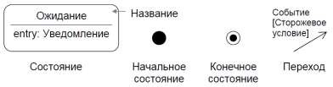
Рис. 1. Графические примитивы диаграммы автоматов UML

Основная нотация диаграммы автоматов представлена на рисунке 2.
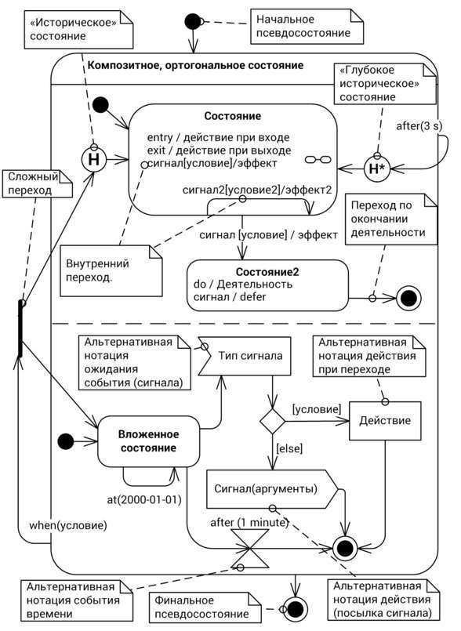
Рис.2. Основная нотация диаграммы состояний

Примеры
На рис. 2 показана контекстная диаграмма, моделирующая реакцию системы на выбор пользователем пунктов меню.
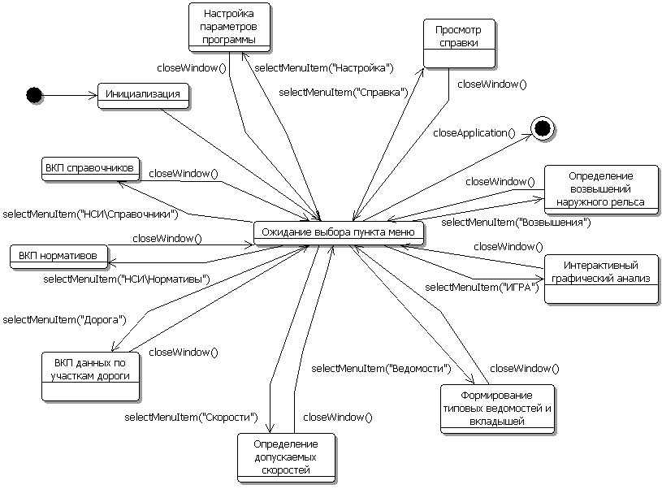
Рис. 3. Контекстная диаграмма автоматов системы определения допускаемых скоростей
На диаграмме приняты следующие условные обозначения:
- ВКП – ввод, корректировка или просмотр данных;
- selectMenuItem() – выбор пункта меню;
- closeWindow() – закрытие окна;
- closeApplication() – закрытие программы.
При запуске программы вначале осуществляется ее инициализация (чтение текущих настроек и отображение основного окна программы). Далее программа автоматически (по нетриггерному переходу) оказывается в состоянии ожидания выбора пункта меню. После выбора пункта меню осуществляется отображение соответствующего диалогового окна на экране, выполнение необходимых действий (как правило, в интерактивном режиме) и закрытие окна с возвратом в исходное состояние.
На следующем рисунке показана диаграмма декомпозиции для составного состояния «ВКП нормативов».
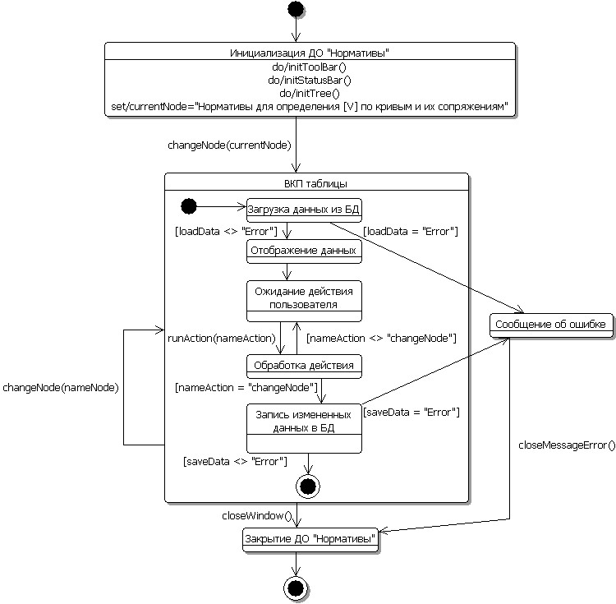

Рис. 4. Диаграмма декомпозиции для состояния «ВКП нормативов»

При выборе пункта меню «Нормативы» на экране отображается соответствующее диалоговое окно. В момент инициализации создаются панель инструментов initToolBar(), строка сообщений initStatusBar() и дерево с наименованиями таблиц в левой части диалогового окна initTree(). Исходным выбранным узлом дерева устанавливаются «Нормативы для определения [V] по кривым и их сопряжениям». При выборе узла дерева changeNode(), связанного с таблицей, система выполняет стандартные операции, начиная от загрузки данных, непосредственной обработки действий пользователя runAction() с таблицей или ее полями (редактирование значений, вставка новой записи, удаление записи, печать таблицы и т. д.) и заканчивая сохранением в базе всех измененных данных. Если в момент загрузки или записи данных возникает ошибка, то на экране отображается соответствующее сообщение. Закрытие окна «Нормативы» предусмотрено после закрытия сообщения об ошибке closeMessageError() или в результате стандартного действия пользователя closeWindow().
Пример состояния "Идентификация пользователя":
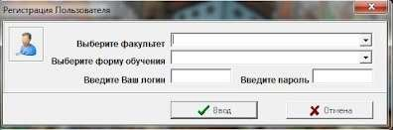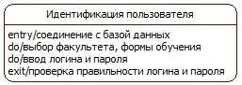

Рис.5. Фрагмент диаграммы автоматов для состояния "Идентификация пользователя"

Карманный калькулятор и конечный автомат с переходами Очистить и выключить:
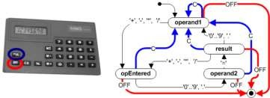
Рис.6. Фрагмент диаграммы автоматов карманного калькулятора
Карманный калькулятор и конечный автомат UML с вложением состояния:
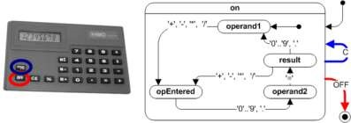
Рис.7. Фрагмент диаграммы автоматов карманного калькулятора с вложением состояния
Диаграмма автоматов для режима "Справочники" ИС "Учёт успеваемости студентов":
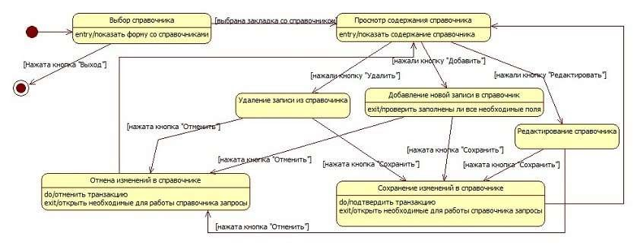
Рис.8. Диаграмма автоматов для режима "Справочники" ИС "Учёт успеваемости студентов"

Диаграмма автоматов для класса ВедомостьМатериалов Выбранный класс может находиться в следующих состояниях:
- При создании документа класс переходит в состояние Инициализация, в котором выполняются расчет данных и заполнение этими данными полей документа;
- После завершения инициализации документ переходит в состояние Действует, в котором возможно ознакомиться с информацией в документе, отредактировать документ, распечатать или сохранить на ПК. Выход из этого состояния возможен, когда документ больше не используется для выполнения работ или когда он подлежит удалению.
- Документ теряет состояние действующего, когда наступает реальная (могут переноситься) дата завершения выполнения работ на объекте. Если документ может использоваться планово-экономическим отделом для анализа ТЭП организации или на основе этого документа будут разрабатываться новые проекты, то документ переходит в состояние Архив, в котором можно просматривать и извлекать информацию, однако для изменения он недоступен. При наступлении состояния документ находится в нем больше всего времени и выходит из этого состояния, когда необходимость в нем полностью исчезает и его удаляют.
- Если документ не удовлетворяет своему целевому назначению, потерял свою практическую пользу или содержит ошибочные данные, которые невозможно исправить инструментами программы (ошибка на уровне БД или других документов), то он переходит в состояние Удален. При выходе из этого состояния происходит удаление документа и всех содержащихся в нем данных.
Диаграмма автоматов класса ВедомостьМатериалов представлена на рис.9.


stm Primary States
Инициализация
entry / Получить данные из входных документов
do / Рассчитать данные текущего документа
Действует
do / Отобразить документ
exit / Изменить документ
exit / Печатать документ
exit / Сохранить документ
Архив
do / Отобразить документ
Удален
exit / Сохранить дату удаления
exit / Сохранить наименование документа
печать документа
[
]
пользователь выбрал печать
документ удален
[
расчет данных завершен
]
редактирование документа
[
пользователь выбрал изменить
]
сохранение документа
[
пользователь выбрал сохранить
]
окончание действия документа
]
[
/Удалить документ
документ удален
документ создан
Рис.9. Диаграмма состояний для класса ВедомостьМатериалов
Первым состоянием на диаграмме является начальное состояние. При выполнение события «документ создан» класс переходит в состояние Инициализация. При входе в это состояние выполняется входное действие «Получить данные из входных документов». Основное действие, которое будет выполняться в течение всего времени, пока класс будет находиться в этом состоянии, это «Рассчитать данные текущего документа». Переход из этого состояния в состояние Действует произойдет при выполнении сторожевого условия «расчет данных завершен».
В следующем состоянии Действует имеется несколько переходов в себя с событиями:
- «редактирование документа» со сторожевым условием
«пользователь выбрал изменить», o «печать документа» со сторожевым условием «пользователь выбрал печать»
- «сохранение документа» со сторожевым условием «пользователь выбрал сохранить»
При выходе из состояния и выполнения соответствующего событию сторожевого условия, будет выполняться выходное действие «Изменить документ», «Печатать документ» или «Сохранить документ». Действие, которое выполняется все время, пока класс находится в этом состоянии – «Отобразить документ». Выход из этого состояния состоится в 2-х случаях – когда выполнится сторожевое условие «окончание действия документа» (при этом класс перейдет в состояние Архив), или когда наступит событие «документ удален» (при этом класс перейдет в состояние Удален).
- В состоянии Архив присутствует только внутреннее действие – «Отобразить документ». В данное состояние класс переходит при выполнении сторожевого условия «окончание действия документа», когда СМР на объекте полностью выполнены. Выход из данного состояния и переход в состояние Удален осуществляется при наступлении события «документ удален».
- В состояние Удален класс переходит из состояний Действует или Архив при наступлении события «документ удален». Тут выполняется выходное действие «Сохранить дату удаления» и действие «Сохранить наименование документа». Т.к. если удаление – результат преступления, то в этом случае можно отследить момент правонарушения. При переходе из этого состояния в конечное выполняется действие «Удалить документ».

Практическая часть.

Номер варианта соответствует номеру по учебному журналу.
Варианты:
1. Светофор TrafficLights после создания переходит в состояние выключен Offline. При включении On, светофор переходит во вложенное состояние «зеленый» Green состояния включен Online. По истечении 50 секунд, светофор переходит в состояние «желтый» Yellow в Online. Затем, через 3 секунды – в состояние «красный» Red. По истечении 50 секунд светофор возвращается в состояние «зеленый».
а. Добавьте возможность выключить Off включенный светофор.
б. Доработайте модель, укажите, что интервалы t между переключениями сигналов светофора настраиваются вызовом операций setGreen, setRed и setYellow в выключенном состоянии.
в. Измените порядок включения светофора, используя сторожевые условия, укажите по аналогии с предыдущим пунктом, что начальный сигнал светофора при включении initialGreen, initialYellow или initialRed настраивается setInitial в выключенном состоянии.
2. После создания статья Paper является черновиком Draft. После отправки sent статья рассматривается программным комитетом конференции OnReview, при этом выполняется рецензирование статьи reviewPaper. При согласии комитета approved, статья принимается на конференцию Accepted. Если комитет не принял статью declined, статья становится черновиком Draft.
а. Уточните изменения состояний статьи при рецензировании. После получения статья проверяется Checking. Если обнаружены недостатки, статья направляется на доработку correct в состояние OnCorrection. Если недостатков нет, рецензирование статьи завершается. При повторной отправке статьи sent она проверяется повторно Checked.
б. Укажите, что если статья не была отправлена с исправлениями недостатков в течение 10 дней, рецензирование прекращается и статья становится черновиком Draft.
3. Простейшие цифровые часы состоят из дисплея и двух кнопок А и В. Часы могут работать в двух режимах: отображения и настройки. В режиме отображения часы показывают часы и минуты, между которыми мигает символ двоеточия.
Режим настройки состоит из двух подрежимов: настройка часов и настройка минут. Кнопка А позволяет выбрать режим. Каждый раз при ее нажатии происходит переход к очередному режиму в последовательности: отображение, установка часов, установка минут, отображение и т. д. Кнопка В позволяет увеличивать значение часов или минут на единицу при каждом нажатии в одном из режимов установки. Чтобы кнопка смогла породить новое событие, ее необходимо отпустить. Нарисуйте диаграмму состояний часов.
4. Независимая система управления всего устройства определяет, когда двигатель должен быть включен, и непрерывно подает сигнал ВКЛ на управляющий вход двигателя.
Когда на вход подается сигнал ВКЛ, система управления двигателя должна запустить двигатель и поддерживать его работу. Двигатель запускается подачей напряжения на пусковую и рабочую обмотки. Датчик, называемый стартовым реле, определяет момент запуска двигателя, после чего отключает пусковую обмотку. Напряжение остается только на рабочей обмотке. Когда сигнал ВКЛ пропадает, обе обмотки отключаются.
Электродвигатели, применяемые в бытовой технике, могут перегреваться из-за чрезмерной нагрузки или невозможности запуска. Для защиты от перегрева в систему управления двигателем часто добавляется датчик превышения температуры. Если двигатель нагревается слишком сильно, система управления снимает напряжение с обеих обмоток и игнорирует сигнал ВКЛ до тех пор, пока двигатель не остынет и не будет нажата клавиша сброса.
Добавьте на диаграмму следующие элементы. Деятельность: подать напряжение на пусковую обмотку, подать напряжение на рабочую обмотку. События: двигатель перегрелся, подан сигнал ВКЛ, снят сигнал ВКЛ, двигатель работает, сброс. Условие: двигатель не перегрет.
5. При выполнении проекта Run руководитель проекта (РП) осуществляет отслеживание текущего статуса Monitor. Если выявляется проблема problem, то РП устраняет ее ManageProblem, и возвращается succeed к отслеживанию. Если РП не удается решить проблему fail, то происходит завершение проекта Shutdown с выполнением остановки stop, по завершении которой поведение руководителя проекта завершается.
а. Добавьте этап работы РП по подготовке Initiate проекта. На этом этапе при необходимости estim производится оценка preparePlan для проектов с бюджетом budget более 100K. Для остальных проектов готовится sketch набросок. По утверждении approve проекта РП переходит к управлению им Run.
б. Покажите на диаграмме, что при управлении проектом РП взаимодействует с другими Communicate. Если поступает запрос на собрание meetingRequest, то РП его назначает schedule. По завершении done собрания RunMeeting, РП возвращается к взаимодействию.
в. Добавьте возможность РП приостановить suspend работы в любой момент. Если работы приостановлены более года, то РП завершает проект Shutdown. При возобновлении resume, выполнение проекта продолжается с того момента, когда он был приостановлен.
6. Моделируется мобильное приложение – электронный словарь, имеющее несколько окон. Схему перехода между окнами будем моделировать с помощью диаграммы схем состояний.
а. Добавьте на диаграмму состояния Список слов, Перевод, Словоформы слова. Переход между Список слов и Перевод по событию Выбрано слово, обратный переход по событию Назад. Переход между Перевод и Словоформы слова по событию Словоформы, обратный переход по событию Назад.
б. В некоторых карточках перевода есть ссылки на другие карточки. При переходе по ссылке мы попадаем в то же состояние Перевод, но для другого слова. Добавьте переход в себя из состояния Перевод, активируемый событием Переход по ссылке.
в. Возврат после перехода по ссылке по событию Назад должен возвращать пользователя в предыдущую карточку. Для этого добавим к переходу по ссылке действие Добавить в стек. Добавим переход в себя из состояния Перевод по событию Назад со сторожевым условием [стек не пуст] и действием Убрать из стека. В переход из состояния Перевод в состояние Список слов по событию назад нужно добавить сторожевое условие [else].
г. Перед запуском приложения нужно загрузить словари. На время загрузки словарей пользователю будет показан экран приветствия. Добавим ортогональное состояние Инициализация. В нем выделим два региона. В первом регионе добавим начальное и конечное псевдосостояния. Между ними добавим состояние Загрузка словарей с выполняемой при нахождении в состоянии деятельностью Загрузить словари. Ожидается переход в конечное состояние по завершении деятельности. Во втором регионе мы добавим переход из начального состояния в конечное по событию времени after (3 s). Это необходимо, чтобы при быстрой загрузке пользователь успел прочитать содержимое экрана приветствия. Из ортогонального состояния Инициализация переход по завершению в Список слов.
д. Уточним поведение в окне списка слов. Список слов становится составным состоянием. Дальнейшие состояния являются вложенными в Список слов. Из начального псевдосостояния происходит переход в состояние История запросов. По событию Ввод из Истории запросов происходит переход в псевдосостояние выбора. Далее при условии поле ввода пустое происходит переход (возврат) в состояние История запросов. Иначе происходит переход во вложенное составное состояние Поиск слова. По событию Ввод происходит переход из Поиск слова в описанное выше псевдосостояние выбора. В составном состоянии Поиск слова непосредственно процедура поиска откладывается с помощью события времени after (1 s). После этого события происходит переход из начального псевдосостояния в состояние Поиск в словаре. По завершению происходит переход из Поиск в словаре в Отображение списка.
7. Светофор TrafficLights после создания переходит в состояние выключен Offline. При включении On, светофор переходит во вложенное состояние «зеленый» Green состояния включен Online. По истечении 50 секунд, светофор переходит в состояние «желтый» Yellow в Online. Затем, через 3 секунды – в состояние «красный» Red. По истечении 50 секунд светофор возвращается в состояние «зеленый».
а. Добавьте возможность выключить Off включенный светофор.
б. Доработайте модель, укажите, что интервалы t между переключениями сигналов светофора настраиваются вызовом операций setGreen, setRed и setYellow в выключенном состоянии.
в. Измените порядок включения светофора, используя сторожевые условия, укажите по аналогии с предыдущим пунктом, что начальный сигнал светофора при включении initialGreen, initialYellow или initialRed настраивается setInitial в выключенном состоянии.
8. После создания статья Paper является черновиком Draft. После отправки sent статья рассматривается программным комитетом конференции OnReview, при этом выполняется рецензирование статьи reviewPaper. При согласии комитета approved, статья принимается на конференцию Accepted. Если комитет не принял статью declined, статья становится черновиком Draft.
а. Уточните изменения состояний статьи при рецензировании. После получения статья проверяется Checking. Если обнаружены недостатки, статья направляется на доработку correct в состояние OnCorrection. Если недостатков нет, рецензирование статьи завершается. При повторной отправке статьи sent она проверяется повторно Checked.
б. Укажите, что если статья не была отправлена с исправлениями недостатков в течение 10 дней, рецензирование прекращается и статья становится черновиком Draft.
9. Простейшие цифровые часы состоят из дисплея и двух кнопок А и В. Часы могут работать в двух режимах: отображения и настройки. В режиме отображения часы показывают часы и минуты, между которыми мигает символ двоеточия.
Режим настройки состоит из двух подрежимов: настройка часов и настройка минут. Кнопка А позволяет выбрать режим. Каждый раз при ее нажатии происходит переход к очередному режиму в последовательности: отображение, установка часов, установка минут, отображение и т. д. Кнопка В позволяет увеличивать значение часов или минут на единицу при каждом нажатии в одном из режимов установки. Чтобы кнопка смогла породить новое событие, ее необходимо отпустить. Нарисуйте диаграмму состояний часов.
10. Независимая система управления всего устройства определяет, когда двигатель должен быть включен, и непрерывно подает сигнал ВКЛ на управляющий вход двигателя.
Когда на вход подается сигнал ВКЛ, система управления двигателя должна запустить двигатель и поддерживать его работу. Двигатель запускается подачей напряжения на пусковую и рабочую обмотки. Датчик, называемый стартовым реле, определяет момент запуска двигателя, после чего отключает пусковую обмотку. Напряжение остается только на рабочей обмотке. Когда сигнал ВКЛ пропадает, обе обмотки отключаются.
Электродвигатели, применяемые в бытовой технике, могут перегреваться из-за чрезмерной нагрузки или невозможности запуска. Для защиты от перегрева в систему управления двигателем часто добавляется датчик превышения температуры. Если двигатель нагревается слишком сильно, система управления снимает напряжение с обеих обмоток и игнорирует сигнал ВКЛ до тех пор, пока двигатель не остынет и не будет нажата клавиша сброса.
Добавьте на диаграмму следующие элементы. Деятельность: подать напряжение на пусковую обмотку, подать напряжение на рабочую обмотку. События: двигатель перегрелся, подан сигнал ВКЛ, снят сигнал ВКЛ, двигатель работает, сброс. Условие: двигатель не перегрет.
11. При выполнении проекта Run руководитель проекта (РП) осуществляет отслеживание текущего статуса Monitor. Если выявляется проблема problem, то РП устраняет ее ManageProblem, и возвращается succeed к отслеживанию. Если РП не удается решить проблему fail, то происходит завершение проекта Shutdown с выполнением остановки stop, по завершении которой поведение руководителя проекта завершается.
а. Добавьте этап работы РП по подготовке Initiate проекта. На этом этапе при необходимости estim производится оценка preparePlan для проектов с бюджетом budget более 100K. Для остальных проектов готовится sketch набросок. По утверждении approve проекта РП переходит к управлению им Run.
б. Покажите на диаграмме, что при управлении проектом РП взаимодействует с другими Communicate. Если поступает запрос на собрание meetingRequest, то РП его назначает schedule. По завершении done собрания RunMeeting, РП возвращается к взаимодействию.
в. Добавьте возможность РП приостановить suspend работы в любой момент. Если работы приостановлены более года, то РП завершает проект Shutdown. При возобновлении resume, выполнение проекта продолжается с того момента, когда он был приостановлен.
12. Моделируется мобильное приложение – электронный словарь, имеющее несколько окон. Схему перехода между окнами будем моделировать с помощью диаграммы схем состояний.
а. Добавьте на диаграмму состояния Список слов, Перевод, Словоформы слова. Переход между Список слов и Перевод по событию Выбрано слово, обратный переход по событию Назад. Переход между Перевод и Словоформы слова по событию Словоформы, обратный переход по событию Назад.
б. В некоторых карточках перевода есть ссылки на другие карточки. При переходе по ссылке мы попадаем в то же состояние Перевод, но для другого слова. Добавьте переход в себя из состояния Перевод, активируемый событием Переход по ссылке.
в. Возврат после перехода по ссылке по событию Назад должен возвращать пользователя в предыдущую карточку. Для этого добавим к переходу по ссылке действие Добавить в стек. Добавим переход в себя из состояния Перевод по событию Назад со сторожевым условием [стек не пуст] и действием Убрать из стека. В переход из состояния Перевод в состояние Список слов по событию назад нужно добавить сторожевое условие [else].
г. Перед запуском приложения нужно загрузить словари. На время загрузки словарей пользователю будет показан экран приветствия. Добавим ортогональное состояние Инициализация. В нем выделим два региона. В первом регионе добавим начальное и конечное псевдосостояния. Между ними добавим состояние Загрузка словарей с выполняемой при нахождении в состоянии деятельностью Загрузить словари. Ожидается переход в конечное состояние по завершении деятельности. Во втором регионе мы добавим переход из начального состояния в конечное по событию времени after (3 s). Это необходимо, чтобы при быстрой загрузке пользователь успел прочитать содержимое экрана приветствия. Из ортогонального состояния Инициализация переход по завершению в Список слов.
д. Уточним поведение в окне списка слов. Список слов становится составным состоянием. Дальнейшие состояния являются вложенными в Список слов. Из начального псевдосостояния происходит переход в состояние История запросов. По событию Ввод из Истории запросов происходит переход в псевдосостояние выбора. Далее при условии поле ввода пустое происходит переход (возврат) в состояние История запросов. Иначе происходит переход во вложенное составное состояние Поиск слова. По событию Ввод происходит переход из Поиск слова в описанное выше псевдосостояние выбора. В составном состоянии Поиск слова непосредственно процедура поиска откладывается с помощью события времени after (1 s). После этого события происходит переход из начального псевдосостояния в состояние Поиск в словаре. По завершению происходит переход из Поиск в словаре в Отображение списка.
13. Светофор TrafficLights после создания переходит в состояние выключен Offline. При включении On, светофор переходит во вложенное состояние «зеленый» Green состояния включен Online. По истечении 50 секунд, светофор переходит в состояние «желтый» Yellow в Online. Затем, через 3 секунды – в состояние «красный» Red. По истечении 50 секунд светофор возвращается в состояние «зеленый».
а. Добавьте возможность выключить Off включенный светофор.
б. Доработайте модель, укажите, что интервалы t между переключениями сигналов светофора настраиваются вызовом операций setGreen, setRed и setYellow в выключенном состоянии.
в. Измените порядок включения светофора, используя сторожевые условия, укажите по аналогии с предыдущим пунктом, что начальный сигнал светофора при включении initialGreen, initialYellow или initialRed настраивается setInitial в выключенном состоянии.
14. После создания статья Paper является черновиком Draft. После отправки sent статья рассматривается программным комитетом конференции OnReview, при этом выполняется рецензирование статьи reviewPaper. При согласии комитета approved, статья принимается на конференцию Accepted. Если комитет не принял статью declined, статья становится черновиком Draft.
а. Уточните изменения состояний статьи при рецензировании. После получения статья проверяется Checking. Если обнаружены недостатки, статья направляется на доработку correct в состояние OnCorrection. Если недостатков нет, рецензирование статьи завершается. При повторной отправке статьи sent она проверяется повторно Checked.
б. Укажите, что если статья не была отправлена с исправлениями недостатков в течение 10 дней, рецензирование прекращается и статья становится черновиком Draft.
15. Простейшие цифровые часы состоят из дисплея и двух кнопок А и В. Часы могут работать в двух режимах: отображения и настройки. В режиме отображения часы показывают часы и минуты, между которыми мигает символ двоеточия.
Режим настройки состоит из двух подрежимов: настройка часов и настройка минут. Кнопка А позволяет выбрать режим. Каждый раз при ее нажатии происходит переход к очередному режиму в последовательности: отображение, установка часов, установка минут, отображение и т. д. Кнопка В позволяет увеличивать значение часов или минут на единицу при каждом нажатии в одном из режимов установки. Чтобы кнопка смогла породить новое событие, ее необходимо отпустить. Нарисуйте диаграмму состояний часов.
16. Независимая система управления всего устройства определяет, когда двигатель должен быть включен, и непрерывно подает сигнал ВКЛ на управляющий вход двигателя.
Когда на вход подается сигнал ВКЛ, система управления двигателя должна запустить двигатель и поддерживать его работу. Двигатель запускается подачей напряжения на пусковую и рабочую обмотки. Датчик, называемый стартовым реле, определяет момент запуска двигателя, после чего отключает пусковую обмотку. Напряжение остается только на рабочей обмотке. Когда сигнал ВКЛ пропадает, обе обмотки отключаются.
Электродвигатели, применяемые в бытовой технике, могут перегреваться из-за чрезмерной нагрузки или невозможности запуска. Для защиты от перегрева в систему управления двигателем часто добавляется датчик превышения температуры. Если двигатель нагревается слишком сильно, система управления снимает напряжение с обеих обмоток и игнорирует сигнал ВКЛ до тех пор, пока двигатель не остынет и не будет нажата клавиша сброса.
Добавьте на диаграмму следующие элементы. Деятельность: подать напряжение на пусковую обмотку, подать напряжение на рабочую обмотку. События: двигатель перегрелся, подан сигнал ВКЛ, снят сигнал ВКЛ, двигатель работает, сброс. Условие: двигатель не перегрет.
17. При выполнении проекта Run руководитель проекта (РП) осуществляет отслеживание текущего статуса Monitor. Если выявляется проблема problem, то РП устраняет ее ManageProblem, и возвращается succeed к отслеживанию. Если РП не удается решить проблему fail, то происходит завершение проекта Shutdown с выполнением остановки stop, по завершении которой поведение руководителя проекта завершается.
а. Добавьте этап работы РП по подготовке Initiate проекта. На этом этапе при необходимости estim производится оценка preparePlan для проектов с бюджетом budget более 100K. Для остальных проектов готовится sketch набросок. По утверждении approve проекта РП переходит к управлению им Run.
б. Покажите на диаграмме, что при управлении проектом РП взаимодействует с другими Communicate. Если поступает запрос на собрание meetingRequest, то РП его назначает schedule. По завершении done собрания RunMeeting, РП возвращается к взаимодействию.
в. Добавьте возможность РП приостановить suspend работы в любой момент. Если работы приостановлены более года, то РП завершает проект Shutdown. При возобновлении resume, выполнение проекта продолжается с того момента, когда он был приостановлен.
18. Моделируется мобильное приложение – электронный словарь, имеющее несколько окон. Схему перехода между окнами будем моделировать с помощью диаграммы схем состояний.
а. Добавьте на диаграмму состояния Список слов, Перевод, Словоформы слова. Переход между Список слов и Перевод по событию Выбрано слово, обратный переход по событию Назад. Переход между Перевод и Словоформы слова по событию Словоформы, обратный переход по событию Назад.
б. В некоторых карточках перевода есть ссылки на другие карточки. При переходе по ссылке мы попадаем в то же состояние Перевод, но для другого слова. Добавьте переход в себя из состояния Перевод, активируемый событием Переход по ссылке.
в. Возврат после перехода по ссылке по событию Назад должен возвращать пользователя в предыдущую карточку. Для этого добавим к переходу по ссылке действие Добавить в стек. Добавим переход в себя из состояния Перевод по событию Назад со сторожевым условием [стек не пуст] и действием Убрать из стека. В переход из состояния Перевод в состояние Список слов по событию назад нужно добавить сторожевое условие [else].
г. Перед запуском приложения нужно загрузить словари. На время загрузки словарей пользователю будет показан экран приветствия. Добавим ортогональное состояние Инициализация. В нем выделим два региона. В первом регионе добавим начальное и конечное псевдосостояния. Между ними добавим состояние Загрузка словарей с выполняемой при нахождении в состоянии деятельностью Загрузить словари. Ожидается переход в конечное состояние по завершении деятельности. Во втором регионе мы добавим переход из начального состояния в конечное по событию времени after (3 s). Это необходимо, чтобы при быстрой загрузке пользователь успел прочитать содержимое экрана приветствия. Из ортогонального состояния Инициализация переход по завершению в Список слов.
д. Уточним поведение в окне списка слов. Список слов становится составным состоянием. Дальнейшие состояния являются вложенными в Список слов. Из начального псевдосостояния происходит переход в состояние История запросов. По событию Ввод из Истории запросов происходит переход в псевдосостояние выбора. Далее при условии поле ввода пустое происходит переход (возврат) в состояние История запросов. Иначе происходит переход во вложенное составное состояние Поиск слова. По событию Ввод происходит переход из Поиск слова в описанное выше псевдосостояние выбора. В составном состоянии Поиск слова непосредственно процедура поиска откладывается с помощью события времени after (1 s). После этого события происходит переход из начального псевдосостояния в состояние Поиск в словаре. По завершению происходит переход из Поиск в словаре в Отображение списка.
19. Светофор TrafficLights после создания переходит в состояние выключен Offline. При включении On, светофор переходит во вложенное состояние «зеленый» Green состояния включен Online. По истечении 50 секунд, светофор переходит в состояние «желтый» Yellow в Online. Затем, через 3 секунды – в состояние «красный» Red. По истечении 50 секунд светофор возвращается в состояние «зеленый».
а. Добавьте возможность выключить Off включенный светофор.
б. Доработайте модель, укажите, что интервалы t между переключениями сигналов светофора настраиваются вызовом операций setGreen, setRed и setYellow в выключенном состоянии.
в. Измените порядок включения светофора, используя сторожевые условия, укажите по аналогии с предыдущим пунктом, что начальный сигнал светофора при включении initialGreen, initialYellow или initialRed настраивается setInitial в выключенном состоянии.
20. После создания статья Paper является черновиком Draft. После отправки sent статья рассматривается программным комитетом конференции OnReview, при этом выполняется рецензирование статьи reviewPaper. При согласии комитета approved, статья принимается на конференцию Accepted. Если комитет не принял статью declined, статья становится черновиком Draft.
а. Уточните изменения состояний статьи при рецензировании. После получения статья проверяется Checking. Если обнаружены недостатки, статья направляется на доработку correct в состояние OnCorrection. Если недостатков нет, рецензирование статьи завершается. При повторной отправке статьи sent она проверяется повторно Checked.
б. Укажите, что если статья не была отправлена с исправлениями недостатков в течение 10 дней, рецензирование прекращается и статья становится черновиком Draft.
21. Простейшие цифровые часы состоят из дисплея и двух кнопок А и В. Часы могут работать в двух режимах: отображения и настройки. В режиме отображения часы показывают часы и минуты, между которыми мигает символ двоеточия.
Режим настройки состоит из двух подрежимов: настройка часов и настройка минут. Кнопка А позволяет выбрать режим. Каждый раз при ее нажатии происходит переход к очередному режиму в последовательности: отображение, установка часов, установка минут, отображение и т. д. Кнопка В позволяет увеличивать значение часов или минут на единицу при каждом нажатии в одном из режимов установки. Чтобы кнопка смогла породить новое событие, ее необходимо отпустить. Нарисуйте диаграмму состояний часов.
22. Независимая система управления всего устройства определяет, когда двигатель должен быть включен, и непрерывно подает сигнал ВКЛ на управляющий вход двигателя.
Когда на вход подается сигнал ВКЛ, система управления двигателя должна запустить двигатель и поддерживать его работу. Двигатель запускается подачей напряжения на пусковую и рабочую обмотки. Датчик, называемый стартовым реле, определяет момент запуска двигателя, после чего отключает пусковую обмотку. Напряжение остается только на рабочей обмотке. Когда сигнал ВКЛ пропадает, обе обмотки отключаются.
Электродвигатели, применяемые в бытовой технике, могут перегреваться из-за чрезмерной нагрузки или невозможности запуска. Для защиты от перегрева в систему управления двигателем часто добавляется датчик превышения температуры. Если двигатель нагревается слишком сильно, система управления снимает напряжение с обеих обмоток и игнорирует сигнал ВКЛ до тех пор, пока двигатель не остынет и не будет нажата клавиша сброса.
Добавьте на диаграмму следующие элементы. Деятельность: подать напряжение на пусковую обмотку, подать напряжение на рабочую обмотку. События: двигатель перегрелся, подан сигнал ВКЛ, снят сигнал ВКЛ, двигатель работает, сброс. Условие: двигатель не перегрет.
23. При выполнении проекта Run руководитель проекта (РП) осуществляет отслеживание текущего статуса Monitor. Если выявляется проблема problem, то РП устраняет ее ManageProblem, и возвращается succeed к отслеживанию. Если РП не удается решить проблему fail, то происходит завершение проекта Shutdown с выполнением остановки stop, по завершении которой поведение руководителя проекта завершается.
а. Добавьте этап работы РП по подготовке Initiate проекта. На этом этапе при необходимости estim производится оценка preparePlan для проектов с бюджетом budget более 100K. Для остальных проектов готовится sketch набросок. По утверждении approve проекта РП переходит к управлению им Run.
б. Покажите на диаграмме, что при управлении проектом РП взаимодействует с другими Communicate. Если поступает запрос на собрание meetingRequest, то РП его назначает schedule. По завершении done собрания RunMeeting, РП возвращается к взаимодействию.
в. Добавьте возможность РП приостановить suspend работы в любой момент. Если работы приостановлены более года, то РП завершает проект Shutdown. При возобновлении resume, выполнение проекта продолжается с того момента, когда он был приостановлен.
24. Моделируется мобильное приложение – электронный словарь, имеющее несколько окон. Схему перехода между окнами будем моделировать с помощью диаграммы схем состояний.
а. Добавьте на диаграмму состояния Список слов, Перевод, Словоформы слова. Переход между Список слов и Перевод по событию Выбрано слово, обратный переход по событию Назад. Переход между Перевод и Словоформы слова по событию Словоформы, обратный переход по событию Назад.
б. В некоторых карточках перевода есть ссылки на другие карточки. При переходе по ссылке мы попадаем в то же состояние Перевод, но для другого слова. Добавьте переход в себя из состояния Перевод, активируемый событием Переход по ссылке.
в. Возврат после перехода по ссылке по событию Назад должен возвращать пользователя в предыдущую карточку. Для этого добавим к переходу по ссылке действие Добавить в стек. Добавим переход в себя из состояния Перевод по событию Назад со сторожевым условием [стек не пуст] и действием Убрать из стека. В переход из состояния Перевод в состояние Список слов по событию назад нужно добавить сторожевое условие [else].
г. Перед запуском приложения нужно загрузить словари. На время загрузки словарей пользователю будет показан экран приветствия. Добавим ортогональное состояние Инициализация. В нем выделим два региона. В первом регионе добавим начальное и конечное псевдосостояния. Между ними добавим состояние Загрузка словарей с выполняемой при нахождении в состоянии деятельностью Загрузить словари. Ожидается переход в конечное состояние по завершении деятельности. Во втором регионе мы добавим переход из начального состояния в конечное по событию времени after (3 s). Это необходимо, чтобы при быстрой загрузке пользователь успел прочитать содержимое экрана приветствия. Из ортогонального состояния Инициализация переход по завершению в Список слов.
д. Уточним поведение в окне списка слов. Список слов становится составным состоянием. Дальнейшие состояния являются вложенными в Список слов. Из начального псевдосостояния происходит переход в состояние История запросов. По событию Ввод из Истории запросов происходит переход в псевдосостояние выбора. Далее при условии поле ввода пустое происходит переход (возврат) в состояние История запросов. Иначе происходит переход во вложенное составное состояние Поиск слова. По событию Ввод происходит переход из Поиск слова в описанное выше псевдосостояние выбора. В составном состоянии Поиск слова непосредственно процедура поиска откладывается с помощью события времени after (1 s). После этого события происходит переход из начального псевдосостояния в состояние Поиск в словаре. По завершению происходит переход из Поиск в словаре в Отображение списка.
25. Светофор TrafficLights после создания переходит в состояние выключен Offline. При включении On, светофор переходит во вложенное состояние «зеленый» Green состояния включен Online. По истечении 50 секунд, светофор переходит в состояние «желтый» Yellow в Online. Затем, через 3 секунды – в состояние «красный» Red. По истечении 50 секунд светофор возвращается в состояние «зеленый».
а. Добавьте возможность выключить Off включенный светофор.
б. Доработайте модель, укажите, что интервалы t между переключениями сигналов светофора настраиваются вызовом операций setGreen, setRed и setYellow в выключенном состоянии.
в. Измените порядок включения светофора, используя сторожевые условия, укажите по аналогии с предыдущим пунктом, что начальный сигнал светофора при включении initialGreen, initialYellow или initialRed настраивается setInitial в выключенном состоянии.
26. После создания статья Paper является черновиком Draft. После отправки sent статья рассматривается программным комитетом конференции OnReview, при этом выполняется рецензирование статьи reviewPaper. При согласии комитета approved, статья принимается на конференцию Accepted. Если комитет не принял статью declined, статья становится черновиком Draft.
а. Уточните изменения состояний статьи при рецензировании. После получения статья проверяется Checking. Если обнаружены недостатки, статья направляется на доработку correct в состояние OnCorrection. Если недостатков нет, рецензирование статьи завершается. При повторной отправке статьи sent она проверяется повторно Checked.
б. Укажите, что если статья не была отправлена с исправлениями недостатков в течение 10 дней, рецензирование прекращается и статья становится черновиком Draft.
27. Простейшие цифровые часы состоят из дисплея и двух кнопок А и В. Часы могут работать в двух режимах: отображения и настройки. В режиме отображения часы показывают часы и минуты, между которыми мигает символ двоеточия.
Режим настройки состоит из двух подрежимов: настройка часов и настройка минут. Кнопка А позволяет выбрать режим. Каждый раз при ее нажатии происходит переход к очередному режиму в последовательности: отображение, установка часов, установка минут, отображение и т. д. Кнопка В позволяет увеличивать значение часов или минут на единицу при каждом нажатии в одном из режимов установки. Чтобы кнопка смогла породить новое событие, ее необходимо отпустить. Нарисуйте диаграмму состояний часов.
28. Независимая система управления всего устройства определяет, когда двигатель должен быть включен, и непрерывно подает сигнал ВКЛ на управляющий вход двигателя.
Когда на вход подается сигнал ВКЛ, система управления двигателя должна запустить двигатель и поддерживать его работу. Двигатель запускается подачей напряжения на пусковую и рабочую обмотки. Датчик, называемый стартовым реле, определяет момент запуска двигателя, после чего отключает пусковую обмотку. Напряжение остается только на рабочей обмотке. Когда сигнал ВКЛ пропадает, обе обмотки отключаются.
Электродвигатели, применяемые в бытовой технике, могут перегреваться из-за чрезмерной нагрузки или невозможности запуска. Для защиты от перегрева в систему управления двигателем часто добавляется датчик превышения температуры. Если двигатель нагревается слишком сильно, система управления снимает напряжение с обеих обмоток и игнорирует сигнал ВКЛ до тех пор, пока двигатель не остынет и не будет нажата клавиша сброса.
Добавьте на диаграмму следующие элементы. Деятельность: подать напряжение на пусковую обмотку, подать напряжение на рабочую обмотку. События: двигатель перегрелся, подан сигнал ВКЛ, снят сигнал ВКЛ, двигатель работает, сброс. Условие: двигатель не перегрет.
29. При выполнении проекта Run руководитель проекта (РП) осуществляет отслеживание текущего статуса Monitor. Если выявляется проблема problem, то РП устраняет ее ManageProblem, и возвращается succeed к отслеживанию. Если РП не удается решить проблему fail, то происходит завершение проекта Shutdown с выполнением остановки stop, по завершении которой поведение руководителя проекта завершается.
а. Добавьте этап работы РП по подготовке Initiate проекта. На этом этапе при необходимости estim производится оценка preparePlan для проектов с бюджетом budget более 100K. Для остальных проектов готовится sketch набросок. По утверждении approve проекта РП переходит к управлению им Run.
б. Покажите на диаграмме, что при управлении проектом РП взаимодействует с другими Communicate. Если поступает запрос на собрание meetingRequest, то РП его назначает schedule. По завершении done собрания RunMeeting, РП возвращается к взаимодействию.
в. Добавьте возможность РП приостановить suspend работы в любой момент. Если работы приостановлены более года, то РП завершает проект Shutdown. При возобновлении resume, выполнение проекта продолжается с того момента, когда он был приостановлен.
30. Моделируется мобильное приложение – электронный словарь, имеющее несколько окон. Схему перехода между окнами будем моделировать с помощью диаграммы схем состояний.
а. Добавьте на диаграмму состояния Список слов, Перевод, Словоформы слова. Переход между Список слов и Перевод по событию Выбрано слово, обратный переход по событию Назад. Переход между Перевод и Словоформы слова по событию Словоформы, обратный переход по событию Назад.
б. В некоторых карточках перевода есть ссылки на другие карточки. При переходе по ссылке мы попадаем в то же состояние Перевод, но для другого слова. Добавьте переход в себя из состояния Перевод, активируемый событием Переход по ссылке.
в. Возврат после перехода по ссылке по событию Назад должен возвращать пользователя в предыдущую карточку. Для этого добавим к переходу по ссылке действие Добавить в стек. Добавим переход в себя из состояния Перевод по событию Назад со сторожевым условием [стек не пуст] и действием Убрать из стека. В переход из состояния Перевод в состояние Список слов по событию назад нужно добавить сторожевое условие [else].
г. Перед запуском приложения нужно загрузить словари. На время загрузки словарей пользователю будет показан экран приветствия. Добавим ортогональное состояние Инициализация. В нем выделим два региона. В первом регионе добавим начальное и конечное псевдосостояния. Между ними добавим состояние Загрузка словарей с выполняемой при нахождении в состоянии деятельностью Загрузить словари. Ожидается переход в конечное состояние по завершении деятельности. Во втором регионе мы добавим переход из начального состояния в конечное по событию времени after (3 s). Это необходимо, чтобы при быстрой загрузке пользователь успел прочитать содержимое экрана приветствия. Из ортогонального состояния Инициализация переход по завершению в Список слов.
д. Уточним поведение в окне списка слов. Список слов становится составным состоянием. Дальнейшие состояния являются вложенными в Список слов. Из начального псевдосостояния происходит переход в состояние История запросов. По событию Ввод из Истории запросов происходит переход в псевдосостояние выбора. Далее при условии поле ввода пустое происходит переход (возврат) в состояние История запросов. Иначе происходит переход во вложенное составное состояние Поиск слова. По событию Ввод происходит переход из Поиск слова в описанное выше псевдосостояние выбора. В составном состоянии Поиск слова непосредственно процедура поиска откладывается с помощью события времени after (1 s). После этого события происходит переход из начального псевдосостояния в состояние Поиск в словаре. По завершению происходит переход из Поиск в словаре в Отображение списка.

